Sơ đồ tuần tự của phân hệ quản lý Đơn hàng
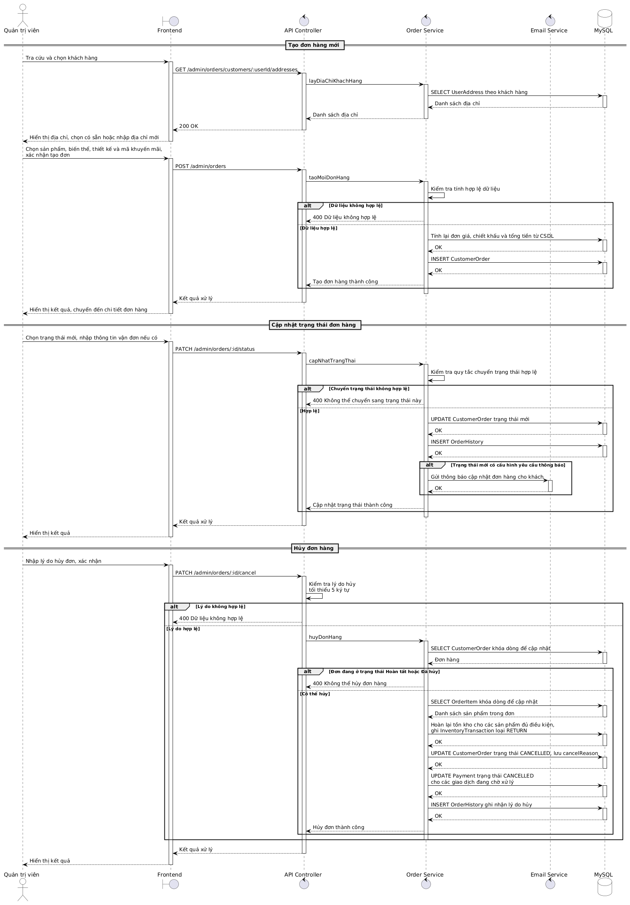
Hình 3-29. Sơ đồ tuần tự của phân hệ quản lý Đơn hàng

Sơ đồ tuần tự của phân hệ quản lý Thanh toán
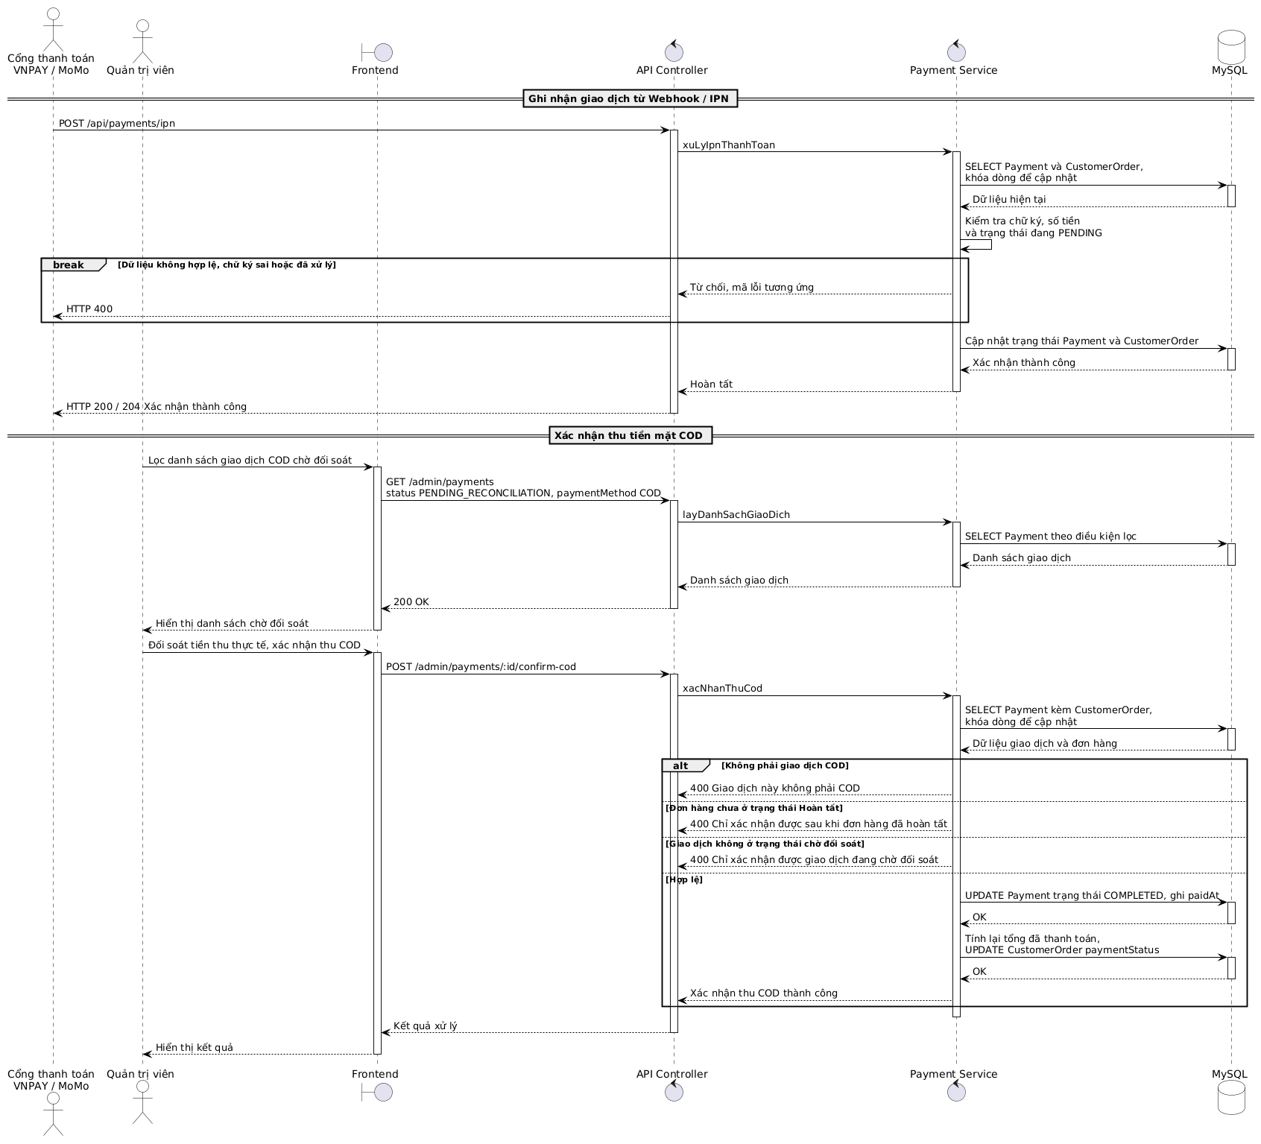
Hình 3-30. Sơ đồ tuần tự của phân hệ quản lý Thanh toán

Sơ đồ tuần tự của phân hệ quản lý Thiết kế và In ấn
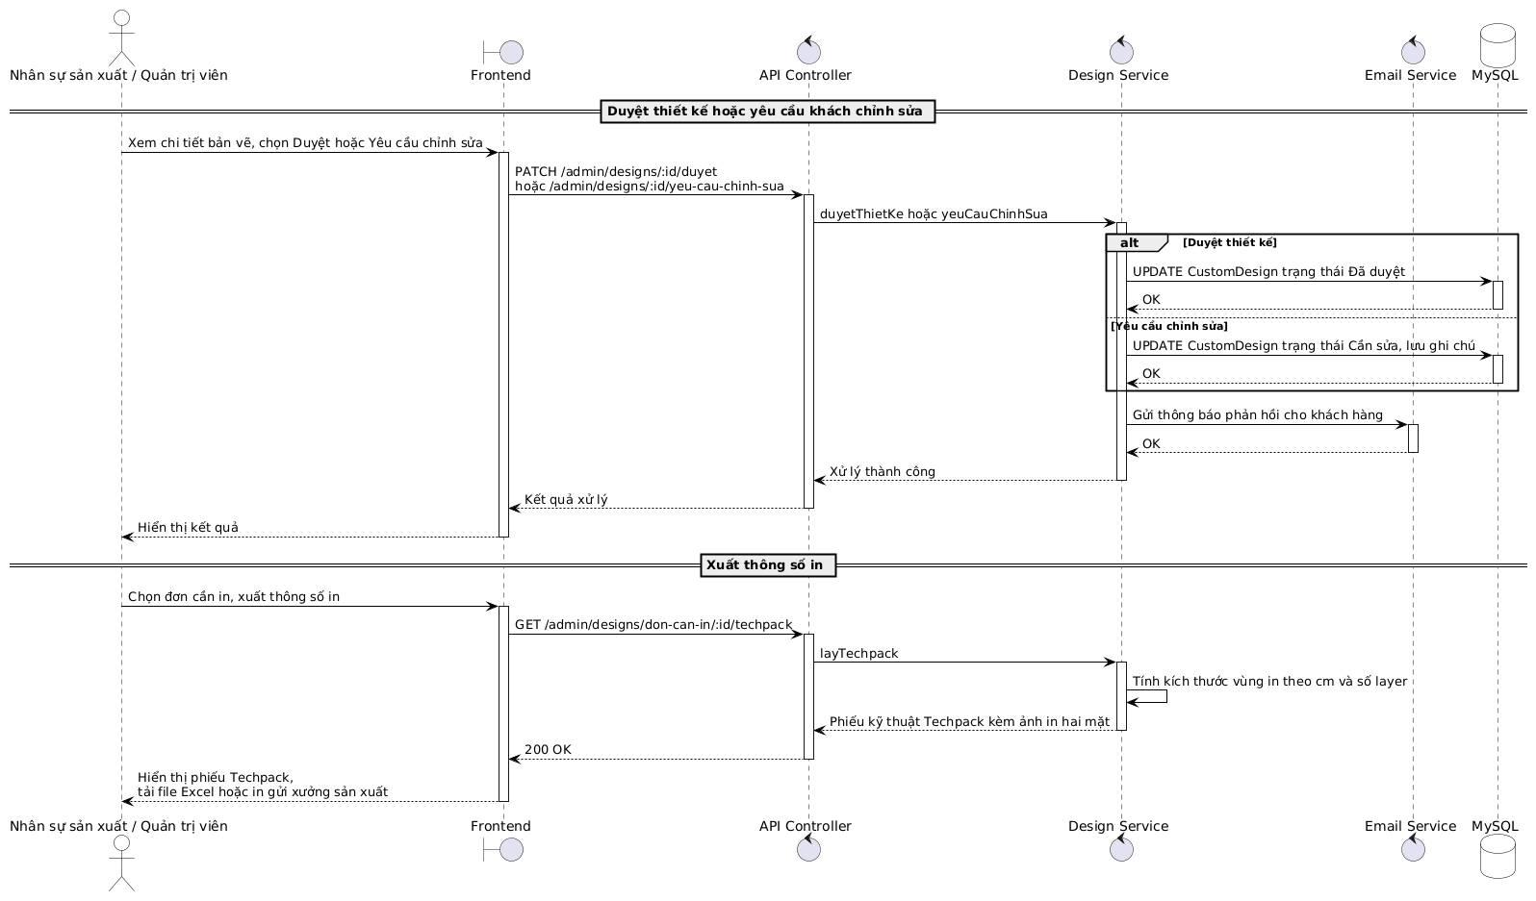
Hình 3-31. Sơ đồ tuần tự của phân hệ quản lý Thiết kế và In ấn

Sơ đồ tuần tự của phân hệ quản lý Kho hàng
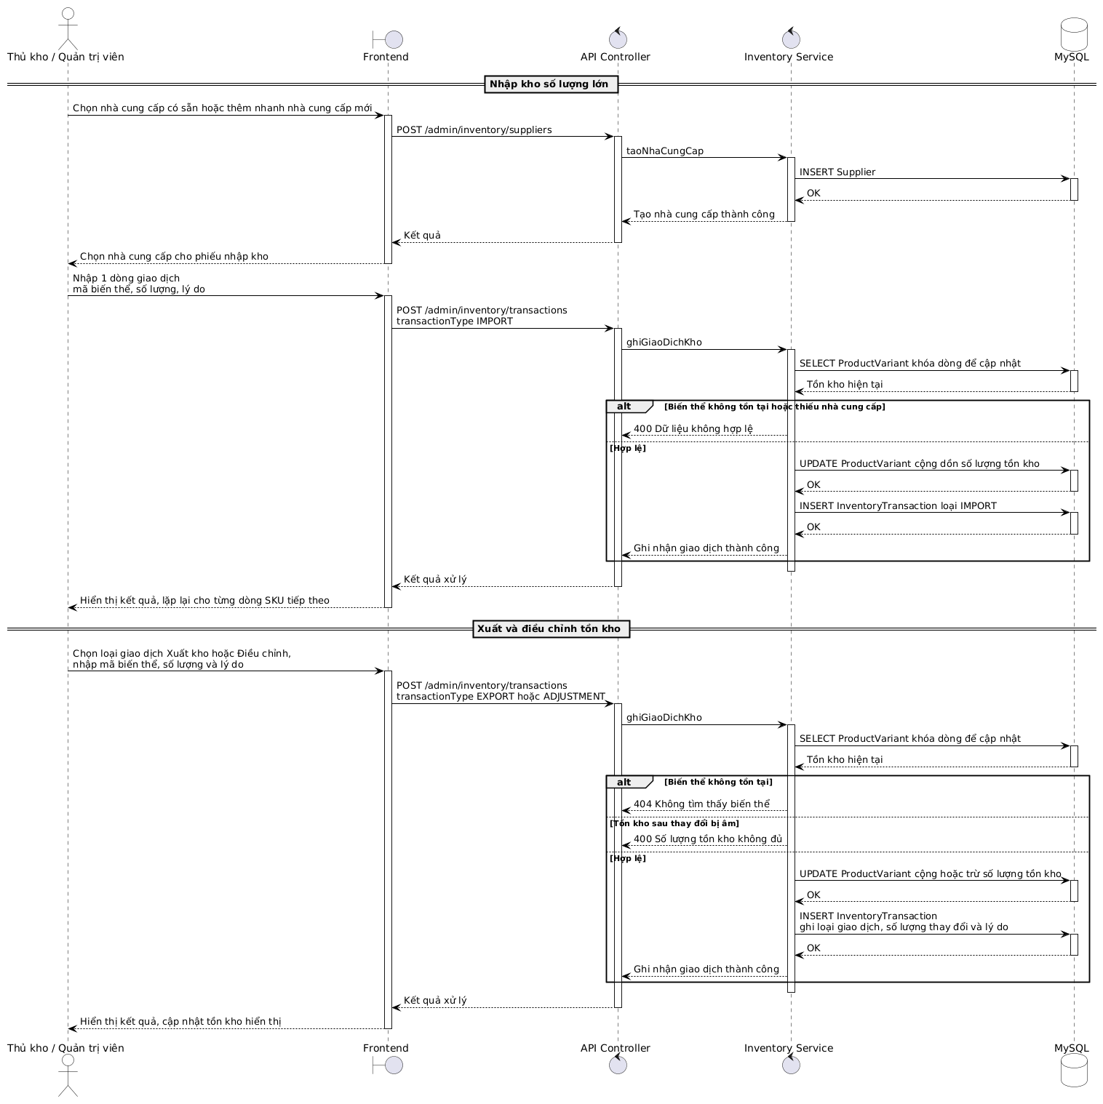
Hình 3-32. Sơ đồ tuần tự của phân hệ quản lý Kho hàng

Sơ đồ tuần tự của quản lý Sản phẩm và Phôi áo
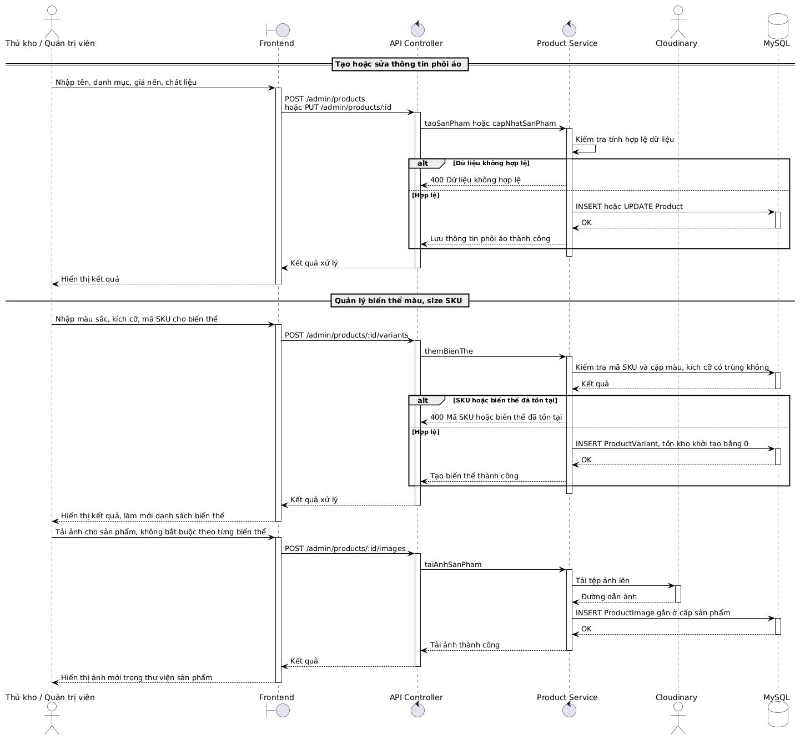
Hình 3-33. Sơ đồ tuần tự của phân hệ quản lý Sản phẩm và Phôi áo

